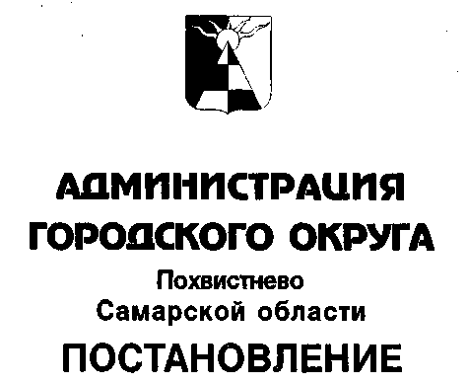
от _________________ № _________

О внесении изменений в постановление Администрации городского округа Похвистнево от 10.01.2019 №2 «Об утверждении Административного регламента предоставления муниципальной услуги по согласованию строительства, реконструкции, капитального ремонта, ремонта сооружений пересечения с автомобильной дорогой и (или) примыкания к автомобильной дороге»

В целях повышения качества предоставления муниципальных услуг и приведения нормативно-правового акта в соответствие с протестом Похвистневской межрайонной прокуратуры и действующим законодательством, руководствуясь статьей 23 Устава городского округа, Администрация городского округа Похвистнево

П О С Т А Н О В Л Я Е Т:

- Внести в постановление Администрации городского округа Похвистнево от 10.01.2019 №2 «Об утверждении Административного регламента предоставления муниципальной услуги по согласованию строительства, реконструкции, капитального ремонта, ремонта сооружений пересечения с автомобильной дорогой и (или) примыкания к автомобильной дороге»(далее- Административный регламент), следующие изменения:
  - Наименование муниципальной услуги «Согласование строительства, реконструкции, капитального ремонта, ремонта сооружений пересечения с автомобильной дорогой и (или) примыкания к автомобильной дороге» изложить в следующей редакции:
«Согласование строительства, реконструкции, капитального ремонта, ремонта сооружений пересечения с автомобильной дорогой общего пользования местного значения и (или) примыкания к автомобильной дороге общего пользования местного значения»
  - Абзац третий пункта 2.14.2 Административного регламента исключить.
- Настоящее постановление вступает в силу со дня его опубликования.
- Контроль за исполнением настоящего постановления возложить на Первого заместителя Главы городского округа Пензина Е.А.

Глава городского округа С.П.Попов

Ерендеев А.Б. 24421

